**Д.И. Фонвизин: «отец русской комедии»**

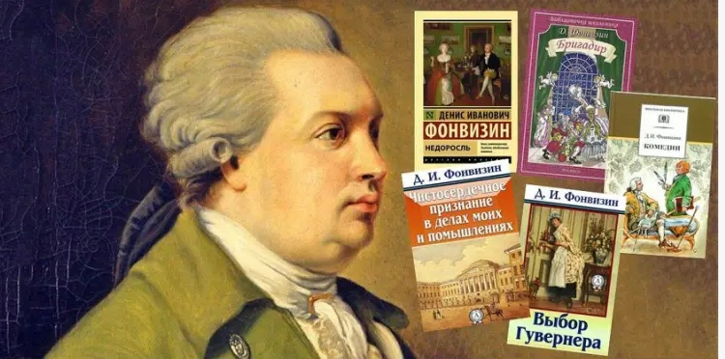

14 апреля исполняется 280 лет со дня рождения русского просветителя, писателя и драматурга Дениса Ивановича Фонвизина, которого называли «отцом русской комедии». В историю русской литературы он вошел, прежде всего, как драматург и автор актуального во все времена «Недоросля». Его произведение – едва ли не единственная комедия XVIII века, которая до сих пор ставится в театрах и вызывает живую реакцию публики.  
[https://kniga2508.blogspot.com/2024/04/blog-post_14.h..](https://vk.com/away.php?to=https%3A%2F%2Fkniga2508.blogspot.com%2F2024%2F04%2Fblog-post_14.html%23more&cc_key=)